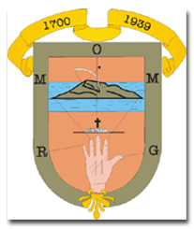
DIRECTORIO COMITÉ MUNICIPAL DE TRANSPARENCIA.

ING. JOSE ANTONIO SANCHEZ GONZALEZ. Ext. 103
TITULAR DEL SUJETO OBLIGADO.
CARLOS ARMANDO REGALADO SIERRA. Ext. 101
CONTRALOR MUNICIPAL
C. OLIVIA CARBAJAL MONTES. Ext. 101
TITULAR DE LA UNIDAD MUNICIPAL DE TRANSPARENCIA

TEL. 01 386 7540008 Y 386 75 40040
EMAIL: sanjuanitodescobedo@hotmail.com
EMAIL: utmunicipalvalles@gmail.com
DOM. MORELOS # 32 COL. CENTRO
C.P. 46560
SAN JUANITO DE ESCOBEDO, JALISCO.

VIGENCIA: OCTUBRE 2015-SEPTIEMBE 2018
SUJETO A CAMBIOS

